CIEGO DE ÁVILA
BIBLIOTECA PROVINCIAL “ROBERTO RIVAS FRAGA”
CONCURSO: “MI PRIMER LIBRO. MI TESORO”
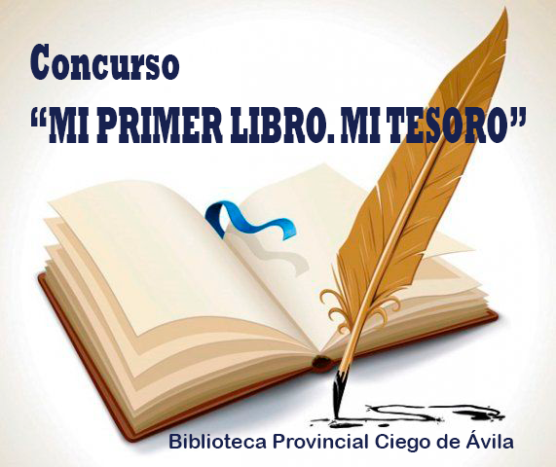
La Biblioteca Provincial “Roberto Rivas Fraga” te invita a participar en el Concurso “MI PRIMER LIBRO. MI TESORO” con el que la Institución pretende promocionar las vivencias de niños, jóvenes y adultos y socializar sueños colectivos que ilustran cuánto leemos y cuánta sabiduría atesoramos al dejar escritas nuestras experiencias.
Es un intento de buscar otros acercamientos al arte de leer para contribuir al intenso batallar de esta Institución en el terreno de la cultura y el pensamiento.
BASES:
1. Enviar el texto contenido en 1 página, una cuartilla u hoja en la que el autor(a) exprese a través de cualquier forma de expresión escrita, sus sentimientos, criteriosy acercamiento al primer libro que leyó, recuerda e incluso que atesora.
2. La presente convocatoria está dirigida a cualquier persona, residente en la provincia; y solamente se recibirá un trabajo por autor(a).
3. Este deberá ser entregado en original, precedido por una hoja en la que aparezcan los datos personales: nombre y apellidos, teléfono, dirección y correo electrónico.
A: Biblioteca Provincial “Roberto Rivas Fraga”. Dpto. de Extensión.
Dirección:
José Antonio Echeverría .No 25. Esq. Máximo Gómez. Ciego de Ávila.
4. Puede ser enviada por vía email a la dirección electrónica:
biblioteca@ciego.cult.cu
Bajo el asunto: “Para Concurso: “MI PRIMER LIBRO. MI TESORO”.
5. La convocatoria queda abierta desde el mismo momento en que se divulgan estas bases y cerrará el 30 de julio de 2021.
6. Se creará un jurado competente para evaluar las obras entregadas y estos podrán sugerir premios y las menciones que consideren pertinentes.
7. La divulgación de los resultados y el acto de entrega oficial delos premios tendrá lugar antes de que concluyan las vacaciones de verano.

